Содержание
Введение 3
1 Задание на разработку 4
1.1 Цель 4
1.2 Общие требования 4
1.3 Эксплуатационные требования 4
2 Описание используемой технологии создания веб-приложений 6
2.1 Веб-приложения 6
2.1.1 Веб-приложения по сравнению с настольными 6
2.1.1.1 Достоинства веб-приложений 6
2.1.1.2 Недостатки веб-приложений 6
2.2 Подход AJAX 6
2.2.1 Описание подхода 7
2.2.2 Синхронный и асинхронный обмен данными 8
2.2.3 Механизм AJAX 9
2.2.4 Основные достоинства AJAX 11
2.2.5 Основные недостатки AJAX 11
2.3 Технология Google Web Toolkit 11
2.3.1 Введение в GWT 11
2.3.2 Использование GWT устраняет основные недостатки JavaScript 11
2.3.3 Основные особенности Google Web Toolkit: 12
2.3.4 GWT-компилятор 13
2.3.5 Структура GWT-приложений 13
2.3.6 Режимы запуска GWT-приложений 15
2.3.7 Асинхронные вызовы процедур для обмена данными с сервером 15
2.3.8 Графические компоненты GWT 16
2.4 Выводы 16
3 Обзор технологий связывания XML-документов с объектами Java 17
3.1 Цель связывания 17
3.2 Критерии оценки технологий: 17
3.3 Технологии: 19
3.3.1 DOM (Объектная Модель Документа) 19
3.3.1.1 Описание 19
3.3.1.2 Соответствие критериям 20
3.3.2 Библиотека связывания XMLBeans 21
3.3.2.1 Концепция JavaBeans 21
3.3.2.2 Описание XMLBeans 22
3.3.2.3 Соответствие критериям 23
3.3.3 Интерфейс связывания JAXB 24
3.3.3.1 Описание 24
3.3.3.2 Соответствие критериям 24
3.3.4 Библиотека связывания Castor 25
3.3.4.1 Описание 25
3.3.4.2 Соответствие критериям 25
3.3.5 Фреймворк моделирования EMF 26
3.3.5.1 Описание 26
3.3.5.2 Соответствие критериям 29
3.4 Выводы 31
4 Проектирование редактора 33
4.1 Общая структура редактора 33
4.2 Серверные модули 33
4.3 Клиентские модули 36
4.4 Конвертер 37
4.4.1 Язык 38
4.4.2 Структура конвертера (чтение, подгрузка, вывод) 38
5 Реализация редактора 40
5.1 Генерация EMF-модели 40
5.2 Создание веб-приложения 42
5.2.1 Структура клиентской части редактора 42
5.3 Конвертер 43
5.3.1 Язык 43
5.3.2 Структуры и алгоритмы преобразования 45
5.3.3 Генерируемые файлы 46
5.4 Автозаполнение полей 46
5.5 Классы взаимодействия клиента и сервера 47
5.6 Серверная часть 49
5.6.1 Модуль взаимодействия с БД УД и модули предварительной подготовки 49
5.6.2 Модуль разбора, редактирования и валидации документа 50
5.6.3 Модуль взаимодействия со временной БД 51
6 Результаты разработки 53
6.1 Тестирование 53
6.2 Пример работы с программой 53
7 Технико-экономическое обоснование 58
8 Вопросы интеллектуальной собственности 59
Заключение 60
Литература 61

Введение
Развитие информационных технологий выдвинуло в наши дни такую отрасль, как создание систем документооборота. Преобразуя старые бумажные документы в электронный вид, формализуя их, эти системы берут на себя основную рутинную работу по учету, перемещению, хранению и редактированию документов. Они являются большим подспорьем в работе как малых, так и больших предприятий и организаций.
Функции системы документооборота можно разделить на 2 группы:
- управление всем документооборотом в целом
Обслуживают действия пользователя, определяющие, какие документы куда направить и в какое состояние привести.
Эти функции требуют формализации тех отношений, в которые вступают различные документы друг с другом и структурой той организации, для которой предназначена система.
- управление отдельным документом
Обслуживают действия пользователя по созданию, редактированию, просмотру, удалению.
Эти функции требуют формализации самого документа.
Настоящая работа посвящена разработке подсистемы редактора формализованных электонных документов.

Задание на разработку

Цель
Целью разработки является создание подсистемы Редактора электронных документов.

Общие требования
Необходимо обеспечить следующее:
- редактор должен быть реализован как веб-приложение на основе технологии GWT
- формы редактирования документов должны соотвествовать реальным бланкам, формализованным в виде XSD-схем
- редактор должен получать документ на редактирование в формате XML от подсистемы Управления Документооборотом и возвращать ей документ в формате XML по окончанию редактирования
- редактор должен производить проверку формата вводимых пользователем данных (валидацию документа)
Чтобы избежать недостатков существующих аналогов, нужно выполнить также следующие требования:
- повысить скорость реакции пользовательского интерфейса
- реализовать автозаполнение одних полей на основе значений других
- реализовать поддержку пользователя справочной информацией по заполнению документов
- сделать редактор устойчивым к обрывам связи со стороны клиента и отказам сервера

Эксплуатационные требования
Для корректной работы редактора минимальными требованиями являются:
  - клиентский компьютер: процессор не ниже 1 ГГц, оперативная память не меньше 512 Мб, ОС Windows 2000/XP/2003, браузер Internet Explorer 6.0/7.0
  - серверный компьютер: процессор не ниже 2 ГГц, оперативная память не меньше 2048 Мб, ОС Windows 2000/XP/2003, контейнер веб-приложений Apache Tomcat 6.0

Описание используемой технологии создания веб-приложений

Веб-приложения
С развитием технологий передачи данных, и вместе с ними Интернет, развился отдельный вид приложений — веб-приложения. Это такие сетевые приложения, в основе которых лежит архитектура клиента и сервера, взаимодействующих по протоколу HTTP(S).
Работа клиентской части опирается на веб-браузер, и клиентские программы реализуются только с использованием тех языков, которые поддерживает стандартный браузер: html, javascript, css, java-applet, flash.
Веб-сервер может быть реализован на основе произвольной платформы. От него требуется только правильно обрабатывать запросы протокола HTTP(S).

Веб-приложения по сравнению с настольными

Достоинства веб-приложений
- Простота распространения по причине отстутствия процесса инсталляции
- Простота обновления по той же причине
- Кроссплатформенность благодаря существованию браузеров с одинаковыми спецификациями на всех основных платформах

Недостатки веб-приложений
- Невозможность автономной работы
- Невозможность качественной работы с графикой
- Невозможность работы с файловой системой пользовательской машины

Подход AJAX
До недавнего времени веб-приложения имели еще и такие недостатки как:
- невозможность частичной перезагрузки страниц
- невозможность отслеживать такие события браузера, как например, закрытие вкладки
- невозможность слежения за вводом пользователем текста в реальном времени
- отсутствие поддержки горячих клавиш
Многие недостатки веб-приложений по сравнению с традиционными были устранены с появлением подхода AJAX.

Описание подхода
AJAX (от англ. Asynchronous Javascript and XML — «асинхронный JavaScript и XML») — это подход к построению интерактивных пользовательских интерфейсов веб-приложений, заключающийся в «фоновом» обмене данными браузера с веб-сервером [6]. При обновлении данных нет нужды перезагружать веб-страницу полностью.
В рамках AJAX собраны давно известные веб-технологии, и их совместное использование позволило получить новые результаты. AJAX включает [9]:
- Стандартизованное представление с использованием XHTML и CSS. CSS предоставляет возможность определять стили элементов Web-страницы.
- Динамическое отображение и взаимодействие при помощи DOM. DOM представляет структуру Web-страницы в виде набора объектов, которые можно обрабатывать средствами JavaScript. Это дает возможность изменять внешний вид графического интерфейса веб-приложения в процессе работы.
- Управление и обмен данными между браузером и веб-сервером через XML.
- Асинхронное получение данных от веб-сервера с использованием объекта класса XMLHttpRequest.
- Язык JavaScript, с помощью которого реализуются вышеперечисленные пункты.

Синхронный и асинхронный обмен данными
Ключевая особенность подхода — асинхронное взаимодействие клиента и сервера. Синхронный обмен данными предполагает, что каждое действие клиента, нуждающееся в новых данных с сервера, требует обновления всей страницы. Это заставляет пользователя ждать ответа и расходует трафик.
Асинхронный обмен данными предполагает, что клиент, работая с одной и той же страницей, запрашивая данные сервера, не ждет перезагрузки страницы, а продолжает работу, готовый обработать ответ сервера, как только он будет получен. Как только сервер закончит обработку запроса, он ответит клиенту, но отправит не всю страницу целиком, а только необходимые данные. Это позволяет пользователю не ждать ответа и экономит трафик.
Схемы синхронного и асинхронного взаимодействия — см. Рисунок 1.
Взаимодействие пользователя с классическим DHTML веб-приложением (синхронное)
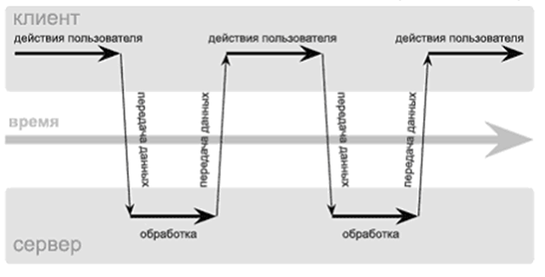
Взаимодействие пользователя с AJAX веб-приложением (асинхронное)
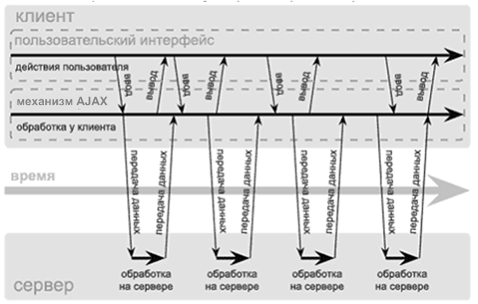
Рисунок 1. Сравнение синхронного и асинхронного взаимодействия пользователя с веб-приложением

Механизм AJAX
Чтобы реализовать асинхронное взаимодействие клиента и сервера с использованием XML и JavaScript, используется следующий механизм.
Введен промежуточный слой между пользователем и сервером. Вместо того, чтобы загружать страницу в начале пользовательской сессии, браузер загружает механизм AJAX, написанный на JavaScript и обычно спрятанный в скрытый фрейм. Этот механизм отвечает за формирование пользовательского интерфейса и взаимодействие с сервером. Механизм AJAX позволяет производить взаимодействие с пользователем асинхронно, то есть независимо от взаимодействия с сервером.
Каждый ответ на действие пользователя, не требующее обращения к серверу, например, простая проверка данных, редактирование данных в памяти, и даже некоторая навигация, выполняется механизмом самостоятельно.
Если же для ответа требуется информация с сервера, например, загрузка дополнительного интерфейсного кода, передача данных для обработки или получение новых данных, то механизм AJAX производит необходимые запросы асинхронно, обычно при помощи XML, не прерывая взаимодействия пользователя с приложением.
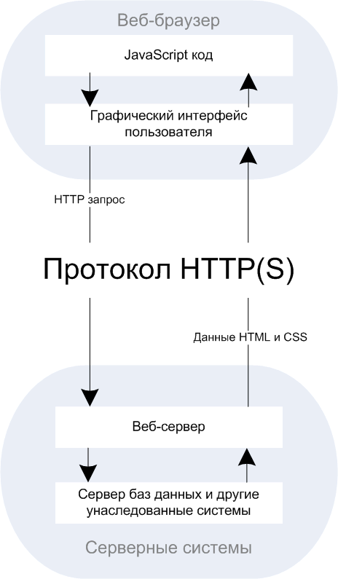 | 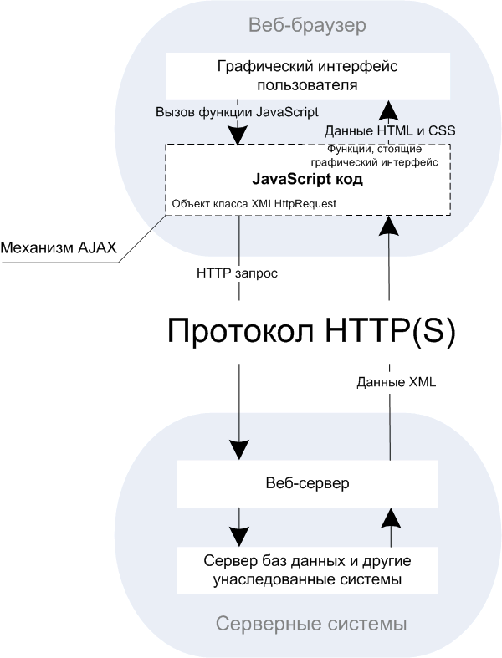
Модель классического веб-приложения | Модель AJAX веб-приложения
Рисунок 2. Сравнение моделей классического и AJAX веб-приложений

Основные достоинства AJAX
- экономия трафика
- уменьшение нагрузки на сервер
- ускорение реакции графического интерфейса

Основные недостатки AJAX
- трудность интеграции со стандартными инструментами браузера
- динамически загружаемое содержание недоступно поисковым системам
- старые методы учета статистики просмотра новых страниц сайтов становятся неактуальными

Технология Google Web Toolkit

Введение в GWT
Google Web Toolkit (GWT) — веб-технология, опирающаяся на свободный Java фреймворк, который позволяет веб-разработчикам создавать AJAX-приложения на основе Java.
GWT позволяет писать AJAX веб-приложения на языке программирования Java, используя при этом все его объектно-ориентированные возможности. Это, несомненно, является огромным плюсом, так как JavaScript, в отличие от Java, не полностью соответствует концепциям объектно-ориентированного программирования [9].

Использование GWT устраняет основные недостатки JavaScript
Традиционную разработку AJAX-приложений на JavaScript затрудняют, в основном:
- неполное соответствие концепциям ООП: в частности, отсутствие механизма наследования и инкапсуляции
- невозможность создания сложных GUI компонентов: нельзя создать новый компонент, просто переопределив некоторую функциональность старого компонента
- затраты времени на отладку корректной работы в разных браузерах
- отсутствие статической типизации
Использование GWT-фреймворка устраняет эти недостатки. Создание веб-приложения с помощью GWT похоже на создание обычного Java Swing-приложения. В GWT используются такие же, как и в Swing компоненты (в GWT они называются виджетами) [10].
Любое AJAX приложение базируется на языке JavaScript, а не Java. Поэтому, в GWT предусмотрен специальный компилятор, транслирующий Java-код в эквивалентный JavaScript-код. Таким образом, можно написать полноценное AJAX веб-приложение, даже не зная языков HTML и JavaScript.

Основные особенности Google Web Toolkit:
Фреймворк GWT имеет о следующие особенности [10]:
- библиотека динамических графических компонент (виджетов)
- простой механизм связи с сервером
- возможность регистрации браузером истории посещения веб-приложения
- отладка веб-приложения ничем не отличается от отладки обычного Java-приложения
- кроссбраузерность
- поддержка JUnit
- интернационализация
- возможность использования JavaScript
- весь код кроме GWT-компилятора и GWT-шелла (о GWT-шелле - ниже) является открытым и распространяется под лицензией Apache 2.0
- GWT-фреймворк используется только для построения GUI веб-приложения, а вся бизнес-логика (совокупность правил, принципов, зависимостей, поведения объектов предметной области системы) разрабатывается при помощи других Java EE технологий.

GWT-компилятор
Основой GWT является компилятор, который переводит разработанное Java-приложение в эквивалентное приложение на JavaScript, оптимизируя JavaScript-код. Существуют ограничения на исходный клиентский Java-код программы, связанные с тем, что не все возможности языка Java существуют в JavaScript. Эти ограничения таковы:
- отсутствие поддержки многопоточности
- поддерживаются лишь два стандартных пакета Java: java.lang (оболочки простых типов, математические функции, исключительные ситуации) и java.util (работа с коллекциями, датами, календарями, случайными числами).
- отсутствие поддержки утверждений (assertions)

Структура GWT-приложений
GWT-приложения оформлены в виде модулей (module). Каждый модуль – это функционально законченное GWT-приложение, обладающее собственным файлом конфигурации [10].
Расположение Java-классов в каждом модуле подчиняется определённой структуре. В GWT-модуле, как минимум, должно быть три пакета:
- пакет c исходным клиентским Java-кодом
Этот код после компиляции его в JavaScript будет выполняться браузером.
- пакет с исходным серверным Java-кодом.
Этот код обрабатывает асинхронные HTTP-запросы, поступающие от клиента.
- пакет с ресурсами, используемыми веб-приложением
Это картинки, CSS-стили и т.д. Содержимое этого пакета копируется без каких-либо изменений на веб-сервер.
Файл конфигурации GWT-модуля – XML файл, имеющий название вида ModuleName.gwt.xml, где ModuleName – название GWT-модуля. Этот файл располагается в том же пакете, что и пакеты client, server и public. Конфигурационный файл содержит следующие настраиваемые параметры [10]:
- <entry-point class="classname"/>
Указывается квалифицированное имя класса, реализующего точку входа в приложение.
- <source path="path"/>
Указываются пакеты, в которых находится клиентский Java-код.
- <public path="path"/>
Указываются пакеты, в которых находятся ресурсы, используемые разрабатываемым веб-приложением.
- <inherits name="logical-module-name"/>
Указывается название GWT-модуля, от которого будет унаследован разрабатываемый модуль. Наследование здесь означает копирование всех настроек конфигурационного файла модуля-родителя в разрабатываемый модуль. Количество унаследованных модулей не ограничено.
- <servlet path="url-path" class="classname"/>
Указывается квалифицированное имя класса-сервлета, обрабатывающего асинхронные HTTP-запросы клиента по заданному URL. Количество используемых сервлетов не ограничено.
- <script src="js-url"/>
Автоматически подключает в HTML-страницу модуля дополнительный JavaScript-файл, расположение которого задаётся параметром js-url.
- <stylesheet src="css-url"/>
Автоматически подключает в HTML-страницу модуля каскадную таблицу стилей, расположение которой задаётся параметром css-url.
Загрузка модуля может происходить либо при обращении к HTML-странице модуля, либо при наследовании его другими GWT-модулями. На HTML-странице модуля происходит построение GUI веб-приложения с использованием AJAX. GWT-модуль не может иметь более одной такой веб-страницы, имя которой должно совпадать с названием GWT-модуля.

Режимы запуска GWT-приложений
Существуют 2 режима запуска GWT-приложения [10]:
- режим отладки
Приложение запускается как Java байт-код на виртуальной Java-машине в специальном окне, называемым GWT-шеллом (от англ. shell – оболочка). GWT-шелл представляет собой специально разработанный браузер, который отображает веб-страницу не на основе HTML-разметки, а на основе Java-кода.
- режим запуска приложения на веб-сервере
Приложение переводится GWT-компилятором в JavaScript и загружается на веб-сервер. В этом режиме отладка недоступна.

Асинхронные вызовы процедур для обмена данными с сервером
GWT-приложения могут обращаться к серверу при помощи вызова асинхронных методов. Они не прерывают дальнейшее выполнение программы, выполняются на сервере, а по завершению вызывают на клиенте специальную процедуру (callback). Такой механизм вызова процедур называется удалённым вызовом процедур (от англ. Remote Procedure Call, RPC) [9].
Т.к. вызывающая и вызываемая процедуры выполняются на разных машинах, то они имеют разные адресные пространства, и это создает проблемы при передаче параметров и результатов, особенно если машины не идентичны. Так как RPC не может рассчитывать на разделяемую память, то это означает, что параметры RPC не должны содержать указателей на ячейки нестековой памяти и что значения параметров должны копироваться с одного компьютера на другой. Для копирования параметров процедуры и результата выполнения через сеть выполняется их сериализация.
Важно, что RPC-механизм, реализованный в GWT, поддерживает полиморфизм.
Серверный код, выполняющийся по запросу клиента, в терминологии RPC называется сервисом, поэтому вызов удалённой процедуры иногда называют использованием соответствующего сервиса.

Графические компоненты GWT
Основной упор разработчики GWT сделали на лёгкость освоения фреймворка, в частности его графических компонент. Построение графического интерфейса GWT похоже на создание графического интерфейса Java Swing.
Графические компоненты, используемые в GWT, называются виджетами. GWT предоставляет разработчику тот же набор виджетов, что и технологии создания настольных приложений.
Таким образом, создание веб-интерфейса на GWT легче, чем при использовании других J2EE 5 веб-технологий, в которых разработчику нужно работать с HTML-кодом. GWT-виджеты одинаково функционируют и отображаются во всех популярных веб-браузерах: Internet Explorer, Firefox, Safari и Opera. При использовании других J2EE 5 веб-технологий много времени уходит именно на поддержку кроссбраузерности.

Выводы
Использование для реализации редактора как веб-приложения AJAX-фреймворка Google Web Toolkit позволит выполнить следующие требования:
- повысить скорость реакции пользовательского интерфейса
- реализовать автозаполнение одних полей на основе значений других
- реализовать поддержку пользователя справочной информацией по заполнению документов
- производить проверку формата вводимых пользователем данных немедленно после ввода и сообщать пользователю о возникших ошибках

Обзор технологий связывания XML-документов с объектами Java

Цель связывания
Документы для редактора формализуются для редактора в виде XSD-схем. Периодически выходят новые версии этих схем. Это делает невозможным разработку редактора под конкретный формат документа, и требует обобщить его представление. Верно выбранная технология отображения, связывания XML и Java, должна уменьшить труд по построению этой абстракции. Использование такой технологии также позволит выполнить следующие требования:
- формы редактирования документов должны соотвествовать реальным бланкам, формализованным в виде XSD-схем
- редактор должен получать документ на редактирование в формате XML от подсистемы Управления Документооборотом и возвращать ей документ в формате XML по окончанию редактирования
- проверка формата вводимых пользователем данных (валидация документа) хотя и инициализируется клиентом, но чтобы ее произвести, необходимо располагать всем документом, поэтому проверка возлагается на технологию отображения

Критерии оценки технологий:
Чтобы технология не только позволила удовлетворить функциональные требования, но позволила сделать это с наибольшей производительностью, нужно учесть при ее рассмотрении следующие критерии:
- взаимодействие с БД
Редактируемые документы должны будут храниться в реляционной БД (MySQL) на сервере. Хранение моделируемого документа должно, по меньшей мере, иметь следующие свойства:
  - технология должна поддерживать один из достатупных способов работы с БД (SQL, ORM)
  - обмен данными с базой не должен причинять ущерба производительности (частичная загрузка)
- взаимодействие с XML
Источником модели является XSD-схема (довольно сложная: задающая структуру в сотни полей и несколько уровней вложенности), а обмен данными между редактором и внешним миром происходит в виде XML-документов. Это требует от технологии возможностей
  - строить модель по XSD-схеме автоматически
  - получать XML-представление конкретного документа
  - валидировать данные документа согласно схеме
- сопоставление данных на сервере данным на клиенте, разбор документа
Учитывая AJAX-реализацию клиента, обмен данными с клиентом целыми XML-документами неприемлем. Необходима возможность (или поддержка таковой) частично извлекать массивы данных из модели, руководствуясь любыми критериями.

Технологии:
Минимально необходима возможность автоматического создания модели по заданной XML-схеме. Это сужает круг технологий моделирования.

DOM (Объектная Модель Документа)
Консорциум W3C разработал спецификацию разбора XML-документа в набор java-объектов — т.н. «объектную модель документа». [15]

Описание
DOM (Document Object Model — «объектная модель документа»). Не зависящий от платформы и языка программный интерфейс, позволяющий программам и скриптам получить доступ к содержимому документов, а также изменять содержимое, структуру и оформление документов.
Модель DOM не накладывает ограничений на структуру документа. Любой документ известной структуры с помощью DOM может быть представлен в виде дерева узлов, каждый узел которого представляет собой элемент, атрибут, текстовый, графический или любой другой объект. Узлы связаны между собой отношениями родительский-дочерний.
Структура документа XML | Структура объектов DOM
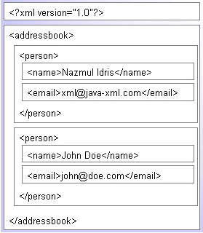 | 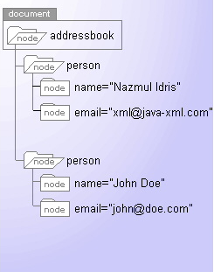
Рисунок 3. Соотвествие структуры документа XML структуре объектов DOM

Соответствие критериям
Рассмотрим соотвествие технологии заданным критериям.
- БД
Единственная метафора, совместимая с реляционными БД - хранение текстового представления целиком в полях БД типа Clob. Частичная загрузка практически невозможна, что вредит производительности.
- XML
Взаимодействует непосредственно с XML, поэтому удовлетворяет всем требованиям этого раздела. Недостатком является невозможность частичной валидации документа по схеме.
- Разбор документа
Производя разбор DOM-дерева, можно получить любой необходимый массив данных.

Библиотека связывания XMLBeans
Многие, за недостаточностью DOM для сложных задач, пытались создать более подходящую технологию, используя концепцию JavaBeans.

Концепция JavaBeans
JavaBeans — классы в языке Java, написанные по определённым правилам. Они используются для объединения нескольких объектов в один (bean) для удобной передачи данных.
JavaBeans обеспечивают основу для многократно используемых, встраиваемых и модульных компонентов ПО. Компоненты JavaBeans могут принимать различные формы, но наиболее широко они применяются в элементах графического пользовательского интерфейса.
Чтобы класс мог работать как bean, он должен соответствовать определённым соглашениям об именах методов, конструкторе и поведении. Эти соглашения дают возможность создания инструментов, которые могут использовать, замещать и соединять JavaBeans.
Правила описания гласят:
- Класс должен иметь public конструктор без параметров. Такой конструктор позволяет инструментам создать объект без дополнительных сложностей с параметрами.
- Свойства класса должны быть доступны через get, set и другие методы (так называемые методы доступа), которые подчиняются стантдартному соглашению об именах. Это легко позволяет инструментам автоматически определять и обновлять содержание bean'ов. Многие инструменты даже имеют специализированные редакторы для различных типов свойств.
- Класс должен быть сериализуем. Это даёт возможность надёжно сохранять, хранить и восстанавливать состояние bean независимым от платформы и виртуальной машины способом.
- Он не должен содержать никаких методов обработки событий.

Описание XMLBeans
Основываясь на концепции JavaBeans, библиотека XMLBeans позволяет строить java-классы на основе любых заданных XML-схем [13]. Главная цель этого: перейти от редактирования документа, основанного на обработке символьных потоков — к редактированию, основанному на обработке связанных структур в памяти, сэкономив на последовательном чтении данных потока. Это также дает возможность работать с документом не только через обобщенный интерфейс, но и конкретизировать обращение к нему так, как если бы это был объект специально созданного java-класса. Наиболее общее представление о работе с XMLBeans дает рисунок.
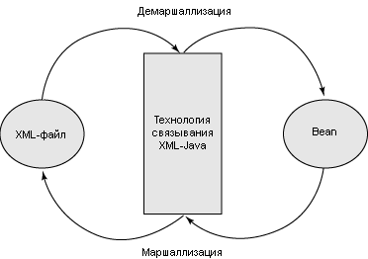Рисунок 4. Последовательность работы XMLBeans
Особенности библиотеки:
- Полное соотвествие спецификации W3C работы с XML-схемами
- Полное соответствие информационному множеству XML (Infoset): доступны все возможные типы элементов, предусмотренные W3C.
Основные интерфейсы:
- XmlObject
Все генерируемые по XML-схеме классы, в том числе и составные типы, наследуют XmlObject, при этом обеспечена строгая типизация.
- XmlCursor
Обеспечивает низкоуровневый доступ к документу, указывая на текущее место в его текстовом представлении.
- SchemaType
Представляет XML-схему, обеспечивая такие функции, как разбор схемы, и генерация документов по схеме.

Соответствие критериям
Рассмотрим соотвествие технологии заданным критериям.
- БД
На сегодня, не известно ни одной стабильной библиотеки для интеграции объектов XMLBeans с существующими технологиями ORM. Единственный способ хранения их в БД — это сериализация в поля типа Clob. Это не самый производительный способ обмена данными документа с базой.
- XML
XMLBeans, являясь надстройкой над DOM, добавляет такие возможности, как частичная валидация.
- Разбор документа
Для разбора документа используется стандартная рефлексия Java с некоторыми расширениями.

Интерфейс связывания JAXB

Описание
JAXB – Java API for XML Binding. Схожая с XMLBeans технология для создания java-классов по XML-схемам [14]. Принцип работы аналогичный.
Отличия:
- Не обеспечивает низкоуровневого доступа к документу
- Не дает простого способа частично валидировать документ
- Для работы с БД существует библиотека интеграции с Hibernate

Соответствие критериям
Рассмотрим соотвествие технологии заданным критериям.
- БД
Библиотека HyperJAXB позволяет объектам JAXB взаимодействовать с БД, используя интерфейс Hibernate. Возможность частичной загрузки документа, в частности, улучшает производительность.
- XML
Классы JAXB генерируются на основе XSD-схемы, а их объекты сериализуются в XML. Практически валидация возможна только целиком при сериализации/десериализации, частичная валидация затруднена.
- Разбор документа
Разбор документа возможен только с использованием стандартной рефлексии Java.

Библиотека связывания Castor

Описание
Castor — это схожая с JAXB и XMLBeans технология создания java-классов по XML-схемам и связывания данных java c XML. [12] Принцип работы аналогичный.
Особенности:
- Затруднена частичная валидация документа
- Не обеспечивает низкоуровневого доступа к документу
- Позволяет с помощью конфигурационных файлов указывать, какие элементы XML-документа каким частям java-объекта соответствуют (mapping).
- Имеет встроенную систему объектно-реляционного отображения, предоставляя интерфейс, схожий с JDO.

Соответствие критериям
Рассмотрим соотвествие технологии заданным критериям.
- БД
Встроенная система объектно-реляционного отображения предоставляет все основные возможности JDO. Вызывают, однако, опасения ее стабильность и производительность — ввиду неполного соответствия стандартам.
- XML
Классы Castor генерируются на основе XSD-схемы, а их объекты сериализуются в XML. Практически валидация возможна только целиком при сериализации/десериализации, частичная валидация затруднена.
- Разбор документа
Разбор документа возможен только с использованием стандартной рефлексии Java.

Фреймворк моделирования EMF

Описание
Среди прочих технологий связывания особняком стоит Eclipse Modeling Framework [11]. Это фреймворк, основанный на Eclipse, - для генерации кода, инструментов и прочих приложений, - на основе структурированных моделей данных. Предоставляет библиотеки, инструментарий и поддержку времени выполнения для получения из модели, описанной в XMI:
  - соответствующего набора Java-классов
  - набора адаптеров, позволяющих просматривать и редактировать модель
  - простейшего редактора модели
Кроме XMI, модель может быть описана:
  - аннотированным Java-кодом
  - UML
  - XML-схемой
  - моделью формата Rational Rose
Каждый из этих форматов может быть импортирован EMF и преобразован в центральный формат ECore. Из него можно получить любое другое указанное представление.
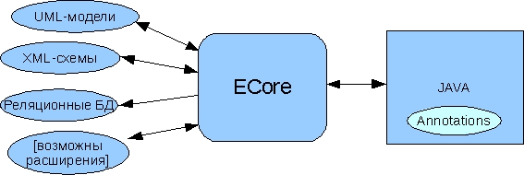Рисунок 5. Отношение основы EMF - ECore - к различным способам представления данных
Рефлексия EMF имеет следующую структуру:
Здесь каждый класс, абстрагирующий объекты имеет как атрибуты простых типов данных, так и ссылки на другие классы. При этом как атрибуты, так и ссылки предоставляют программисту единый интерфейс:
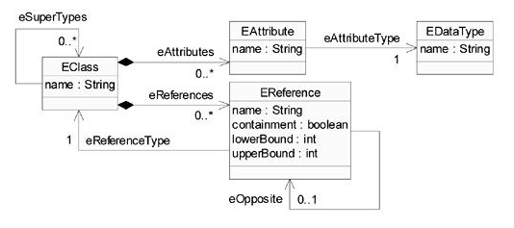Рисунок 6. Основные классы рефлексии EMF
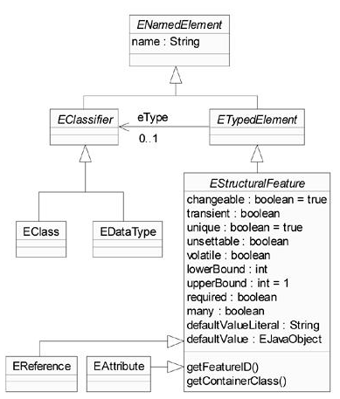Рисунок 7. Элементы классов EMF
Важной для проекта функциональностью является система валидации:
- проверяются как основные структурные ограничения (обязательность, множественность и т.д.), так и более сложные — генерированные, например, в модель из XML-схемы
- в основе — интерфейс EValidator, его потомки генерируются с методами валидации для всех возможных случаев:
public interface EValidator
{
boolean validate(EObject eObject,
DiagnosticChain diagnostics, Map context);
boolean validate(EClass eClass, EObject eObject,
DiagnosticChain diagnostics, Map context);
boolean validate(EDataType eDataType, Object value,
DiagnosticChain diagnostics, Map context);
...
}
- результаты накапливает класс Diagnostician: хранит степень серьезности ошибок, коды ошибок, сообщения о них, вложенные ошибки
- Diagnostician обходит содержимое модели (имеющее древовидную структуру), подбирая нужные валидаторы из реестра модели (Evalidator.Registry)
- Валидация конкретных объектов происходит с учетом множественности ссылок, а частично загруженные объекты по ссылкам загружаются полностью (Proxy resolving)
Результаты валидации могут обрабатываться как централизованно — после вызова Diagnostician.validate(), так и во время валидации — встраиванием в методы EValidator

Соответствие критериям
Рассмотрим соотвествие технологии заданным критериям.
- БД
Библиотека Teneo преобразует загруженные в память объекты EMF так, что они могут взаимодействовать с БД, используя доступные интерфейсы JPA, Hibernate и JDO. Возможность частичной загрузки документа, в частности, улучшает производительность.
- XML
Классы EMF можно генерировать на основе XSD-схемы и сериализовать их объекты в соответствующие этой схеме XML-документы. Ограничения типов данных, описанные в XSD, перетекают в динамические аннотации классов EMF, на которых основана работа компонента валидации EMF. Среди его возможностей — частичная валидация объекта.
- Разбор документа
Гибкая система рефлексии, отделяющая друг от друга типы данных, классы, атрибуты, ссылки, методы, аннотации и объекты, и вместе с этим предоставляющая им единые интерфейсы, позволяет разбирать документ, не отвлекаясь на ненужные подробности — и получать нужные массивы данных с минимальным трудом.

Выводы
Сравним рассмотренные технологии по соотвествию их заданным критериям.
Критерии | БД |  | XML | Разбор документа
Технологии | Способ взаимодействия | Частичная загрузка | Частичная валидация | Разбор документа
DOM | Clob | - | - | Объекты DOM-парсера
XMLBeans | Clob | - | + | Рефлексия Java
JAXB | Hibernate | + | - | Рефлексия Java
Castor | JDO | + | - | Рефлексия Java
EMF | Hibernate, JPA, JDO | + | + | Рефлексия EMF
Таблица 1. Соотвествие заданным критериям рассмотренных технологий связывания
Все из рассмотренных технологий, вообще говоря, позволяют выполнить требования:
- формы редактирования документов должны соотвествовать реальным бланкам, формализованным в виде XSD-схем
- редактор должен получать документ на редактирование в формате XML от подсистемы Управления Документооборотом и возвращать ей документ в формате XML по окончанию редактирования
- проверка формата вводимых пользователем данных (валидация документа) хотя и инициализируется клиентом, но чтобы ее произвести, необходимо располагать всем документом, поэтому проверка возлагается на технологию отображения
Тем не менее, наименее приспособленной для этого оказалась технология разбора документа DOM-парсером. Наиболее приспособленной оказалась технология EMF, которая позволит не только выполнить требования, но и достичь при этом наибольшей эффективности в использовании ресурсов: как при работе с базой данных, так и при валидации и при извлечении данных для передачи между сервером и клиентом.

Проектирование редактора

Общая структура редактора
Редактор является клиент-серверным приложением, сервер которого взаимодействует с подсистемой УД.

Серверные модули
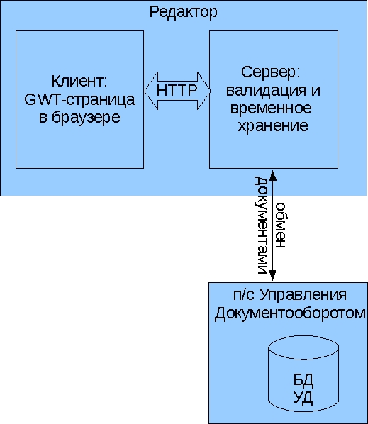Рисунок 8. Общая структура приложения
Требование об устойчивости серверной части к отказам оборудования не позволяет целиком положиться на связь с БД УД, в составе которого работает наша подсистема. Если она оборвется — документ и все изменения, внесенные пользователем, будут потеряны. В силу того, что документ в БД УД хранится целиком в поле типа Clob, неприемлемо и периодическое резервное сохранение туда: это замедлит работу приложения. Решение: на время редактирования хранить документы во временной БД, не зависящей от УД и его сбоев. И хранить так, чтобы иметь возможность частичной загрузки и сохранения измененных частей документа. Библиотека Teneo предоставляет такую возможность, создавая для каждого класса EMF собственную таблицу в реляционной БД и обеспечивая к ним доступ по интерфейсам Hibernate, JPA, JDO. Последовательность работы с документом будет следующей:
- получение документа в виде XML от УД на редактирование
- разбор документа в EMF
- сохранение EMF-документа во временной БД
- редактирование и постоянное сохранение изменений, валидных по схеме, во временную БД
- закрытие редактора, сохранение окончательной версии документа в БД УД, удаление документа из временной БД
В случае обрыва связи с БД УД самая свежая версия документа останется во временной БД.
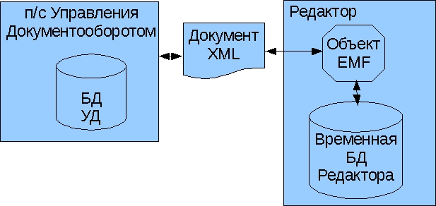Рисунок 9. Обмен данными между серверными частями УД и Редактора
В случае обрыва связи с клиентом и быстрого ее восстановления, клиент сможет получит целиком свой документ из памяти сервера приложений.
В случае обрыва связи с клиентом и невозможности быстрого ее восстановления, клиент получит самую свежую валидную по схеме версию документа из временной БД.
В случае обрыва связи со временной БД и быстрого ее восстановления, самая свежая версия документа доступна для валидации и пересохранения из памяти сервера приложений.
Это решение, вместе с остальными требованиями, приводит к следующим серверным модулям:
- взаимодействия с БД УД
- предварительной подготовки для каждого типа документов
- разбора, редактирования и валидации документа
- взаимодействия со временной БД
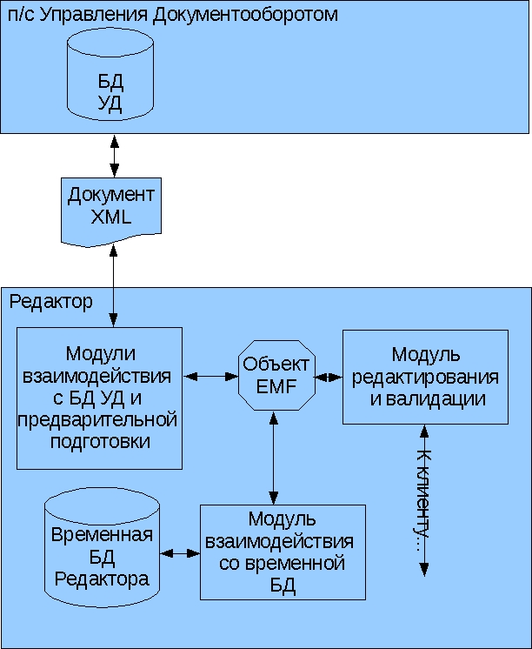Рисунок 10. Структура серверных модулей Редактора

Клиентские модули
Классы клиентской стороны организуем следующим образом:
- Для каждого типа документа — специфический модуль, с точкой входа создающий страницу пользователя и начинающий загрузку ее данных
- Общий модуль привязки элементов управления страницы к полям документа
- Модуль, непосредственно отрисовывающий страницу — таким образом, чтобы ее элементы управления могли быть подвергнуты привязке.
- Модуль логики страницы, изменяющий одни элементы управления при редактировании других. Эти связи единичны, неупорядочены и задаются спецификацией.
- Модуль справочников
- Модуль расчета платежей
Схема модулей для одного типа документа:
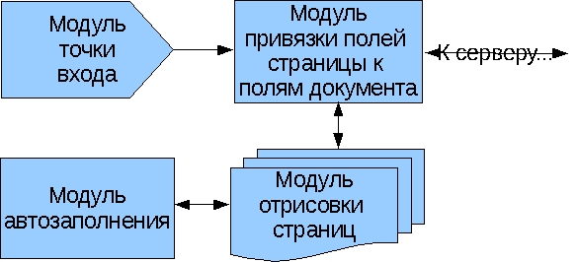Рисунок 11. Структура клиентских модулей Редактора

Конвертер
При рассмотрении модуля, непосредственно отрисовывающего страницы, важно отметить, что
  - Количество элементов управления на странице велико и достигает 200-300.
  - Элементы управления должны располагаться не произвольно (как их проще всего расположить при написании кода), а так, как задано спецификацией: так, чтобы вид страницы соответствовал виду реального документа.
  - Спецификация перодически меняется.
  - В силу специфики технологий создания динамических страниц вообще, и выбранной ajax-технологии — GWT — в частности, наглядная отладка при написании кода страниц практически недоступна (инструменты существуют, но дороги и низкопроизводительны).
Эти замечания рождают идею системы «упрощенный декларативный язык — конвертер — java-код страницы».

Язык
Задачи, которые должен решить язык:
- Задавать расположение элемента
- Задавать соответствующее ему поле XML-документа
- Иметь возможность наглядного отображения всей страницы в каком-либо редакторе
Такой язык можно получить, расширив стандартный HTML [5] атрибутами для привязки к полям XML-документа.

Структура конвертера (чтение, подгрузка, вывод)
Т.о. последовательность работы конвертера будет следующей:
- загрузка html-файла с описанием страницы
- создание соответствующих этой страницы классов
  - отображения страницы — в отдельном модуле клиентской части
  - набора XML-полей, входящих в страницу, - в отдельном модуле серверной части
- рекурсивный разбор кода на декларативном языке с переводом элементов и атрибутов HTML в объекты и атрибуты GWT - на клиентской странице и добавлением поля в набор - на серверной
При изменении спецификации достаточно изменить исходный код страницы и выполнить проход конвертера, чтобы в рабочем проекте был обновлен java-код.

Реализация редактора

Генерация EMF-модели
- Среда разработки Eclipse позволяет преобразовать XSD-схему в модель EMF, и на основе ее сгенерировать модельные java-классы. Эти классы при сериализации дадут XML-документы, удовлетворяющие исходной XSD-схеме.
- Классы будут снабжены различными утилитами, в т.ч. для валидации.

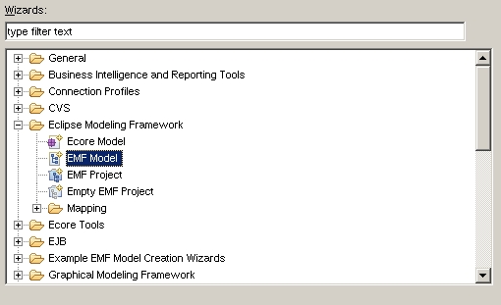
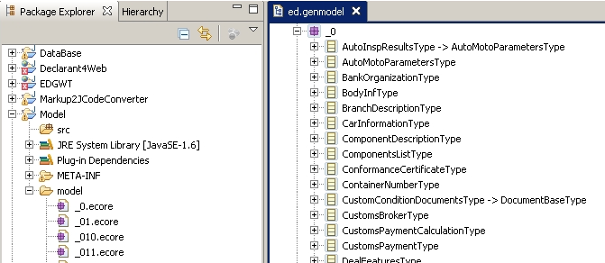
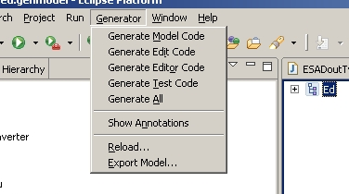
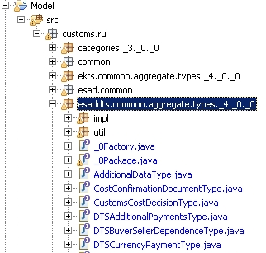
Рисунок 12. Генерация модели в Eclipse
- В результате для каждого типа документов – из соответствующих XML-схем получены классы, представляющие эти документы. Библиотеку этих классов будем использовать для разработки приложения.

Создание веб-приложения

Структура клиентской части редактора
- Для каждого типа документов, как и предполагалось при проектировании, — создадим отдельный модуль, отдельную страницу запуска.
- Все типы документов потребуют одних и тех же зависимостей, за исключением собственной удаленной службы. Поэтому вынесем все общие зависимости в наследуемый модуль, не имеющий своей точки входа.
- В результате получилось по точке входа для каждого типа документов. Т.к. документы различаются структурой, и схожи теми действиями, которые над ними можно выполнять (закрытие, сохранение, получение списка ошибок, ФЛК и т.д.), то классы, реализующие их, будут наследовать общего предка. В его теле общем виде опишем действия с документом.
Например:
/**
* страница редактора обобщенного документа
*
* @author eav
*/
public abstract class GWTEditor
implements
EntryPoint,
EDClientConstants,
AsyncCallback
{
// ...

public void onFailure(
Throwable caught )
{ // ошибка при загрузке документа
caught.printStackTrace();
}

public void onSuccess(
Object result )
{ // инициализировались успешно - можно грузить дальше
createPages();
showPages();
try
{
loadData();
}
catch ( Exception e )
{
e.printStackTrace();
}
}
}

Здесь абстрактные методы createPages() и loadData() должны вызывать методы создания и загрузки данных конкретных сгенерированных конвертером классов страниц.

Конвертер
Для дальнейшей работы нужно сгенерировать классы страниц для клиентской части и классы наборов полей для серверной.

Язык
Как уже говорилось, страница описывается языком на основе расширенного html. Главные расширения касаются:
- новых атрибутов элементов
  - Многие типы элементов управления для связи с полями документа имеют атрибут className.
  - Для задания дополнительных свойств отображения и поведения отдельных типов элементов, также используются дополнительные атрибуты (например, label::header — указывает на справку помощи по графе, или input::directory — указывает на справочник для заполнения поля).
- новых элементов
Редактор имеет сложные элементы, их тоже нужно описать. Таковы, например
  - <date .../> - календарь для ввода дат
  - <goodsCounter .../> - счетчик товаров для перезагрузки данных товарной части документов ГТД или ДТС при изменении выбранного товара
  - <edlist .../> - всплывающая таблица с кнопкой для ее вызова, служащая для редактирования множественных полей документа
Страница на таком языке может быть наглядно отображена любым доступным редактором HTML.
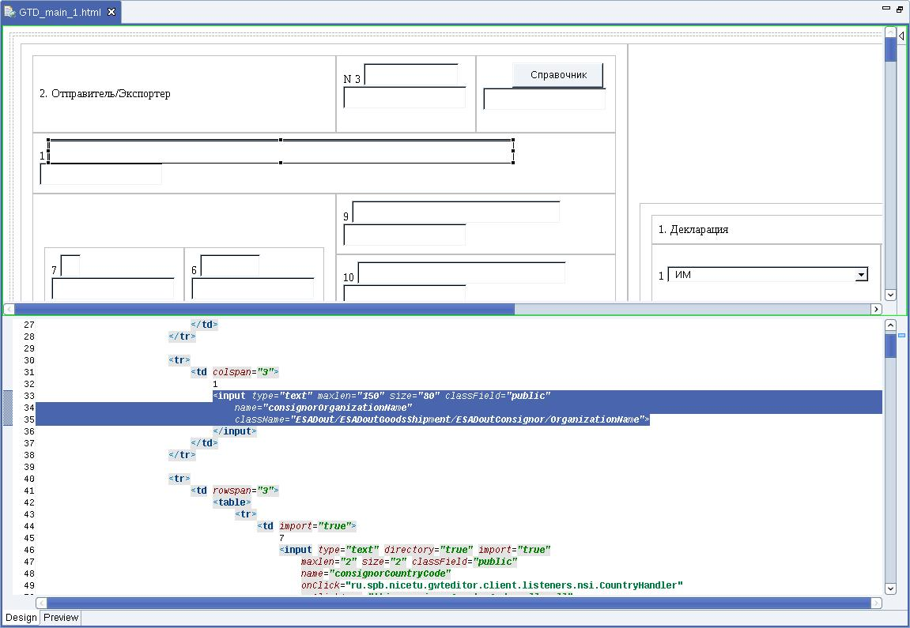Рисунок 13. Визуальное редактирование расположения элементов в Eclipse

Структуры и алгоритмы преобразования
HTML-документ может быть легко разобран в дерево объектов при помощи DOM-парсера.
Полученная иерархическая структура располагает к применению шаблона проектирования Visitor [7] (с некоторыми изменениями) для обработки элементов страницы. Все обработчики узлов будут наследниками одного класса NodeVisitor и иметь общее поведение. При попадании в узел такой объект выполняет специфическую для узла своего типа обработку, затем обходит все дочерние узлы, подбирая для каждого обработчик нужного типа. Таким образом выполняется обход в глубину.
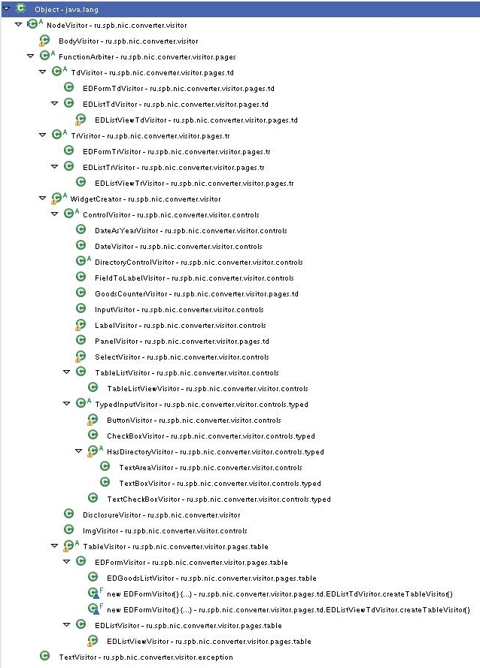Рисунок 14. Иерархия обработчиков узлов html-кода

Генерируемые файлы
В результате обработки генерируются файлы (примеры см. в Приложении):
- класса, формирующего страницу на клиенте
- надписей и сообщений, вынесенных в отдельный файл
- класса, содержащего набор полей на сервере
Также необходим набор классов, который будет предоставлять шаблоны кода (не только java, но и properties) для генерации. Классы, созданные по подобию рефлексии java и адаптированные для генерации вышеуказанных файлов, образуют следующую иерархию:

Автозаполнение полей
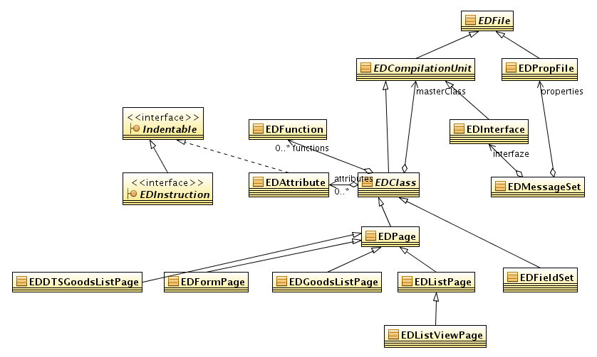Рисунок 15. Иерархия классов для генерации кода
Спецификация требует, чтобы изменения одних элементов управления некоторым образом влияли на другие. Эти связи единичны, неформализуемы и изменяются вместе со спецификацией. Конвертеру их не обработать. Однако, возможность конвертера делать элементы управления общедоступными атрибутами класса позволит декорировать классы страниц другими классами. Эти классы будут содержать обработку описанных в спецификации изменений нужных атрибутов.

Классы взаимодействия клиента и сервера
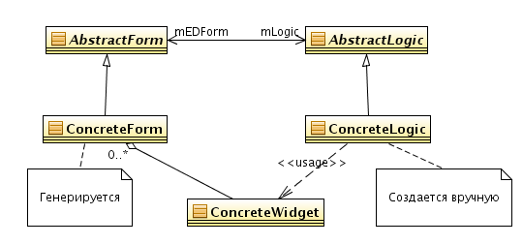Рисунок 16. Иерархия классов, реализующих логику клиента
Таким образом для каждого элемента управления мы можем задать соотвествующее ему поле документа. Как наладить их взаимодействие? Для этого в состав каждой страницы нужно включить контейнер связей элементов (WidgetBinder), который бы содержал элементы управления и названия их полей, и брал бы на себя запросы к серверу при действиях с этими элементами.
Класс связей хранит элементы типа HasValue. Этот интерфейс адаптирует специально доработанные элементы управления GWT для работы с ними в редакторе.
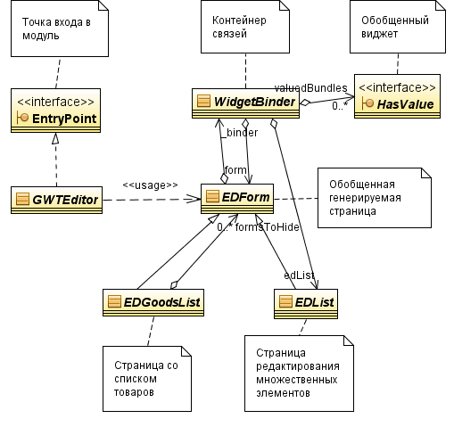Рисунок 17. Иерархия классов, реализующих формирование страницы и привязку ее элементов к полям документа на сервере
В сочетании с классом связей эти классы элементов составляют единый клиентский интерфейс взаимодействия с сервером.
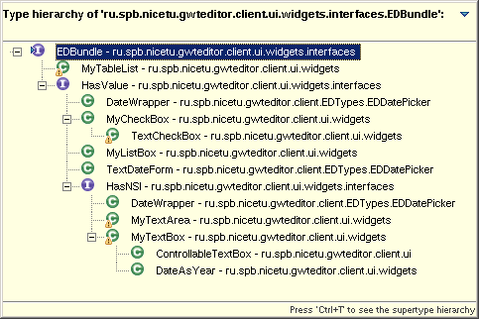Рисунок 18. Иерархия классов обобщенных элементов управления

Серверная часть
Для начала работы редактора осталось теперь разработать интерфейс, который предоставляет сервер.

Модуль взаимодействия с БД УД и модули предварительной подготовки
Взаимодействие с БД УД заключается в приеме от УД и передаче ей документа в текстовом виде и преобразовании его в объект EMF для работы внутри редактора. Эти действия одинаковы для всех типов документов.
В случае создания нового документа, от УД поступает пустой текстовый документ, а потому необходима предварительная подготовка для создания валидного по схеме документа. Эта подготовка различается для каждого типа документов.
Вместе действия по преобразованию и подготовке документов могут быть реализованы иерархической системой классов, где классы верхнего уровня абстракции будут отвечать за преобразование, а нижнего — за подготовку документа. Она выглядит так:
Для разделения ресурсов между пользователями также необходим класс EDUserContext, который бы ведал согласованием действий по взаимодействию с БД УД, редактированию документа и взаимодействию со временной БД.
Рисунок 19. Иерархия классов, отвечающих за взаимодействие с БД УД и предварительную подготовку документа

Модуль разбора, редактирования и валидации документа
Редактирование документа представляет собой последовательность многочисленных, подобных друг другу действий по изменению состояния полей документа. Для его реализации применим шаблон проектирования Command [7]. Классы команд, необходимых для реализации всех действий по редактированию документа, представляют следующую иерархию:
Рисунок 20. Иерархия классов, представляющих пользовательские команды редактирования документа
Изменяясь, документ может стать валидным и невалидным. Значит, за изменением документа или его части должна следовать валидация. Она заключается в том, чтобы взять интересующую часть, проверить ее стандартным классом Diagnostician, и, возможно, преобразовать полученные им результаты в сообщения пользователю и указания клиентской части по подсветке невалидных полей. Это объединяет все валидаторы.
3 задачи чаще всего будут решаться валидаторами:
- полная проверка всего документа на возможность сохранения в БД
- частичная проверка документа для выявления невалидных полей
- проверка заданного поля документа для выяснения его валидности/невалидности
Это отличает их друг от друга.
Действия, сходные для всех валидаторов, реализуем базовым классом EDValidator. Действия, специфические для каждого случая реализуем в его потомках (SimpleValidator, CommonValidator, FeatureValidator соотвественно) на основе шаблона проектирования Template Method [7] — определив его абстрактные методы по обработке сообщений об ошибках. Иерархию отображает Рисунок 21.

Модуль взаимодействия со временной БД
Взаимодействие со временной БД заключается в загрузке, удалении документа и сохранения при редактировании его валидных частей в во временную БД. Для таких действий с документом необходимо контролировать его корневой элемент. Также необходимо контролировать процесс добавления, изменения и удаления мелких частей документов, некоторые из которых должны, а некоторые — не должны быть сохранены, в зависимости от постоянно меняющейся валидности по схеме. Ни EMF, ни Hibernate [16] не берут это на себя. Это ведет к созданию оберточного класса над корневым элементом документов EMF и его составной части — контейнера частей документов, своеобразного «сборщика документного мусора».
Их функции таковы:
- Оберточный класс
  - создание валидаторов
  - поддержание сессий hibernate
  - контроль обращений к корневому элементу документа и сборщику мусора
- Сборщик мусора
  - сохранение частей документа в сессии hibernate
  - сохранение всего документа в сессии hibernate
  - удаление частей документа из сессии hibernate
  - очистка документа, хранящегося в сессии hibernate
Взаимосвязь этих классов такова:
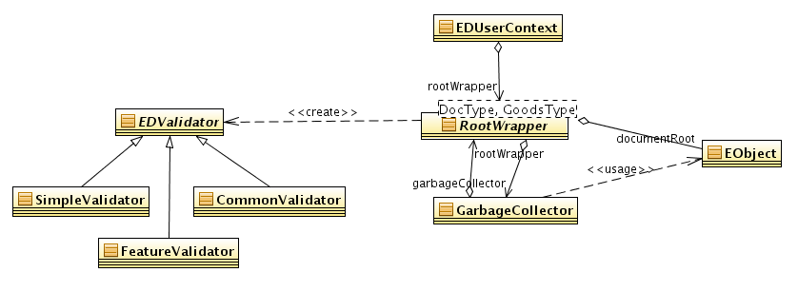Рисунок 21. Взаимосвязь классов взаимодействия со временной БД с классами разделения пользовательских ресурсов и классами валидации
Оберточный класс вместе с потомками составляет следующую иерархию:
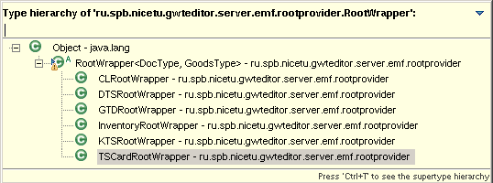Рисунок 22. Иерархия классов взаимодействия со временной БД

Результаты разработки

Тестирование
Созданный генератор страниц редактора позволил генерировать не только страницы, но и автоматизированные тесты для них. В качестве среды автоматизированного тестирования использовался Selenium [17]. Этот программный продукт позволяет описывать на языке Java автоматизированные тесты для веб-приложений. Функциональных возможностей конвертера оказалось достаточно, чтобы генерировать эти описания вместе со страницами.

Пример работы с программой
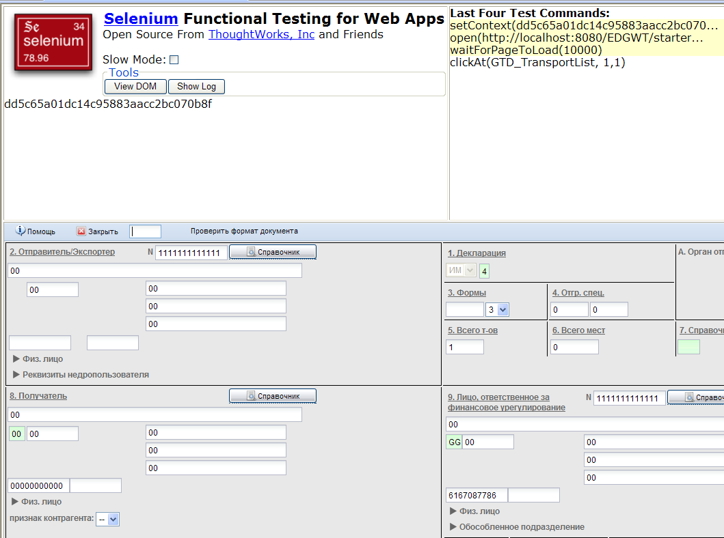Рисунок 23. Автоматизированное тестирование редактора в среде Selenium
По завершению программирования и отладки работы модулей, взаимодействия модулей и взаимодействия Редактора и УД — получено работающее программное средство. Запустив серверную часть в контейнере веб-приложений, и перейдя в Internet Explorer на страницу приложения, можно редактировать документ.
- Верхняя панель действий с документом содержит кнопки:
  - сохранения документа в БД УД
Рисунок 24. Панель действий с документом
  - закрытия документа. При этом пользователь решает, сохранять изменения в БД УД или нет.
  - проверки всего документа на соотвествие схеме и вывод списка ошибок
  - форматно-логического контроля
  - получения помощи по работе с редактором
  - навигации по документу
- Форма редактирования документа разделена на графы так, как разделен бланк реального документа
- Каждая графа содержит
  - кнопку помощи, которая выводит нормативную информацию по заполнению графы
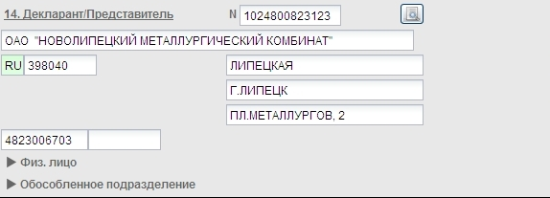Рисунок 25. Пример графы документа
  - элементы управления, закрепленные за реальными полями документа на сервере
  - некоторые из них скрыты в зависимости от режима заполнения документа, этот режим определяется нормативными документами организации)
  - в случае ввода в поля документа данных, не соотвествующих схеме, их элементы подсвечиваются красным цветом и получают всплывающую подсказку об ошибке
  - те из элементов управления, для ввода данных в которые предоставляются справочники НСИ, подсвечены зеленым цветом. При двойном щелчке на них всплывает окошко выбора нормативно-справочных данных для ввода
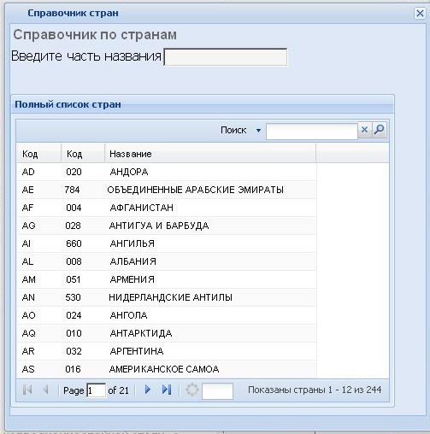Рисунок 26. Пример окна справочника НСИ
- графы могут содержать также элементы редактирования множественных элементов документа
  - они отображают короткий список уже заполненных данных
  - при щелчке на них всплывает окно редактирования множественных элементов
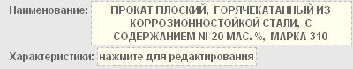Рисунок 27. Пример отображения множественных данных
Рисунок 29 отображает общий вид страницы редактора.
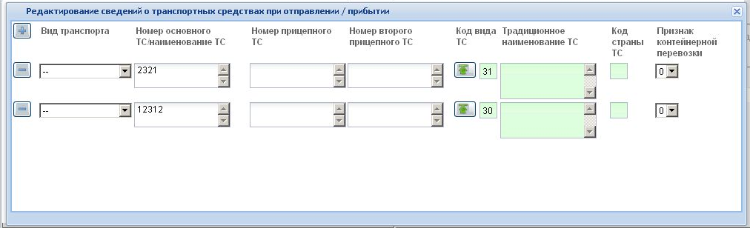Рисунок 28. Пример окна редактирования множественных данных
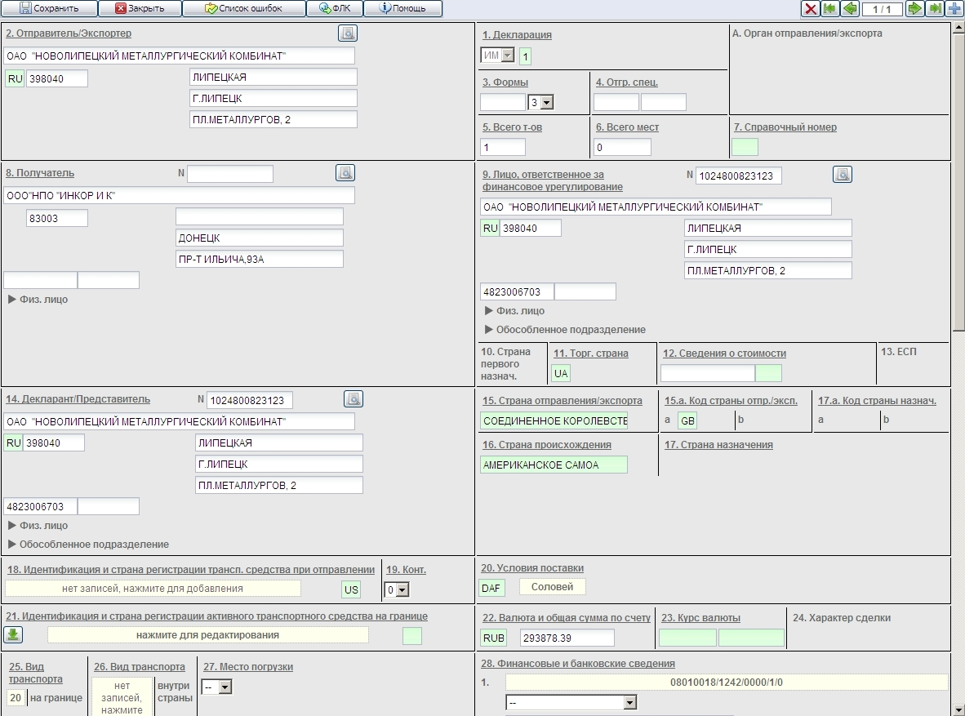Рисунок 29. Общий вид страницы редактора

Технико-экономическое обоснование

Вопросы интеллектуальной собственности

Заключение
В ходе выполнения дипломного проекта был разработан программный продукт, реализующий подсистему редактора документов. Этот продукт удовлетворяет основаным поставленным требованиям:
- является клиент-серверным приложением на основе технологии GWT
- реализует формы редактирования документов, соответствующих реальным бланкам
- обменивается с подсистемой УД документами в формате XML
- производит проверку формата вводимых пользователем данных
Кроме того:
- Использованные технологии позволили сэкономить время обработки данных как в клиентской части, так и на сервере. Это позволило создать редактор, скорость взаимодействия которого с пользователем выше, чем у аналогов.
- В составе редактора спроектирована и реализована подсистема автоматического заполнения полей документа. Это позволило создать редактор, вводить данные в который проще для пользователя, чем в аналоги.
- Структура редактора изолирует от других подсистем его данные, уязвимые при сбоях сервера. Это позволило создать редактор, устойчивый к сбоям серверного оборудования, в отличие от аналогов.
- В состав редактора введена система справочников НСИ и помощи по заполнению документа. Это сделало редактор более дружественным к пользователю.
Все эти премущества обеспечили внедрение разработанного продукта в составе системы ЭДТиТС на таможенных постах ФТС.

Литература
- Брюс Эккель. Философия Java. СПб.: «Питер», 2001.
- С. Дунаев. Технологии Интернет программирования. СПб.:«bhv», 2001.
- Ю.И. Буч, И.С. Терентьева. Правовая охрана и коммерческая реалзация программ для ЭВМ и баз данных: Методические указания по дисциплине "Интеллектуальная собственность". СПб.: СПбГЭТУ «ЛЭТИ», 1998 (Переработано в 2008 г.).
- Васильев А.В. Технико-экономическое обоснование дипломных проектов (работ): Методические указания. СПб.: СПбГЭТУ «ЛЭТИ», 2002.
- В.В. Дригалкин. HTML в примерах. Как создать свой Web-сайт: Самоучитель. М.: "Диалектика", 2004.
- Дейв Крейн, Эрик Паскарелло, Даррен Джеймс. Ajax в действии. М.: Вильямс, 2006.
- Марк Гранд. Шаблоны проектирования в Java. М.: «Новое знание», 2004.
- Frank Budinsky, David Steinberg, Ed Merks, Raymond Ellersick et al. Eclipse Modeling Framework: A Developer's Guide. Addison Wesley, 2003.
- http://ru.wikipedia.org – свободная Интернет-энциклопедия.
- http://code.google.com/webtoolkit/ - страница проекта GWT.
- http://www.eclipse.org/modeling/emf/ - страница проекта EMF.
- http://www.castor.org/ - страница проекта Castor.
- http://xmlbeans.apache.org/ - страница проекта XMLBeans.
- https://jaxb.dev.java.net/ - страница проекта JAXB.
- http://www.w3.org/DOM/ - страница спецификации объектной модели документа.
- http://www.hibernate.org/ - страница проекта Hibernate.
- http://seleniumhq.org/ - страница проекта Selenium.

